Энтеровирусная инфекция
Энтеровирусная инфекция - группа заболеваний, вызываемых энтеровирусами и характеризующаяся многообразием клинических проявлений от лёгких лихорадочных состояний до тяжелых менингоэнцефалитов, миокардитов. Серозный вирусный менингит является наиболее типичной и тяжелой формой энтеровирусной инфекции.
Данные вирусы характеризуются устойчивостью во внешней среде: длительным хранением в почве, на зараженных предметах, в воде. Под действием ультрафиолетового облучения, кипячения, дезинфицирующих растворов вирусы погибают.
Подъем заболеваемости регистрируется в летне-осенние месяцы. Чаще всего болеют дети от 3 до 10 лет.
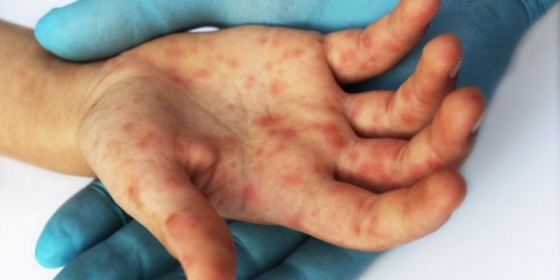
Механизм передачи может быть воздушно-капельный (при чихании и кашле с капельками слюны от больного ребенка к здоровому) и фекально-оральный (при не соблюдении правил личной гигиены). Чаще всего заражение происходит через воду, при употреблении сырой (не кипяченой) воды. Так же возможно заражение детей контактно-бытовым путем через игрушки, если дети их берут в рот.
Заболевание начинается остро, с подъема температуры тела до 39-40 градусов. Появляется сильная головная боль, головокружение, тошнота, рвота, иногда боли в животе, в тяжелых случаях - судороги и нарушение сознания, могут быть катаральные проявления со стороны ротоглотки, верхних дыхательных путей.
Меры профилактики энтеровирусной инфекции:
- употреблять для питья только кипяченую или бутилированную воду;
- не пить воду из непроверенных источников, при употреблении напитков в общественных точках и из питьевых фонтанчиков предпочтительнее использовать индивидуальный одноразовый стакан;
- не использовать для питья воду из случайных водоисточников - колодцы, фонтаны, ключи, озера, реки и т.д.;
- тщательно мыть фрукты и овощи бутилированной или кипяченой водой, не использовать для мытья фруктов и овощей воду из открытых водоемов;
- при купании в открытых водоемах, плавательных бассейнах исключать попадания воды в полость рта;
- употреблять в пищу доброкачественные продукты, не приобретать их у частных лиц, в неустановленных для торговли местах;
- избегать или максимально сократить пребывание в местах массового скопления людей, контакты с больными людьми;
- мыть руки с мылом перед каждым приемом пищи и после каждого посещения туалета, после возвращения с прогулок;
- рекомендуется влажная уборка жилых помещений не реже 2 раз в день, проветривание помещений;
- соблюдать «респираторный этикет»: при кашле и чихании прикрывать нос и рот платками, затем необходимо вымыть руки или обработать влажной салфеткой.

